【人權與言論自由】青年培力營
言論自由國度中的自由？不自由？
- 計畫緣起
聯合國1948年通過的《世界人權宣言》(The Universal Declaration of Human Rights)第十九條：人人有權享受主張和發表意見的自由；此項權利包括持有主張而不受干涉的自由，和通過任何媒介和不論國界尋求、接受和傳遞消息和思想的自由；揭示「言論自由」在人權保障之重要地位。我國人權保障亦以《公民與政治權利國際公約及經濟社會文化權利國際公約施行法》(Act to Implement the International Covenant on Civil and Political Rights and the International Covenant on Economic, Social and Cultural Rights)作為人權實現圭臬。
有鑑於媒體數位時代的來臨，言論自由媒介多元化及網路媒介更使得言論空間無限延伸，以自律、多元包容、互相尊重為前提發展言論自由，是民主社會發展的重要墊腳石。本會亦以此次的研習活動響應4月7日「國家言論自由日」倡議，言論自由發展與民主社會成熟有密切的關係，故以言論自由為願景打造臺灣成熟的公民社會，提供社會青年深化公民素養之平台，使青年能以理性自律之素養實踐言論自由之價值。
- 計畫目的
  - 認識言論自由及國家保障人民言論自由的多元面向並體認表達自由的多元樣貌。
  - 體會為保障其他利益，表現自由必須進行調和與限縮，培養互相尊重的公民素養。
  - 瞭解臺灣人權實現發展脈絡的歷史，體認言論自由之寶貴與守護之責任。
  - 培養公民媒體識讀及獨立思考能力，實踐於生活環境中，共創以自律為基石的自由民主社會。
- 指導機關: 教育部青年發展署
- 主辦單位：十大傑出青年基金會
- 協辦單位：財團法人蔣渭水文化基金會、財團法人媒體識讀教育基金會
國立台灣師範大學公民教育與活動領導學系
- 活動時間:106年4月1日(六)9:00-18:00
- 活動地點：URS27W城市影像實驗室(台北市大同區延平北路二段27號)
- 參加對象:18-35歲青年，預定30-40位(免費參加)
- 活動內容
時間 | 活動內容 | 主講人/帶領人
08:50  -  09:00 | 報到相見歡 | 十傑基金會  工作團隊
09:00  -  09:10 | 開營式、貴賓致詞、活動簡介 | 教育部青年  發展署長官  十傑基金會  賴國洲執行長
09:10  -  11:00 | 【影片賞析與反思】  《圖書館戰爭-為言論自由而戰》  為了捍衛圖書館的自由，戰爭，一觸即發！  西元2019年，「閱讀」已不再是人類的自由權利。日本政府成立「媒體良化組織」，強立法令對書籍實施管制、銷毀，彷彿現代文字獄。而為了保障人類閱讀自由，「圖書館」挺身而出，更編制了武裝組織「圖書隊」抵禦良化組織的攻擊，衝突日漸激烈。  收藏著媒體良化組織許多不利資料的小田原資訊歷史博物館，宣布將把資料捐贈給關東圖書館，預料媒體良化組織會不擇一切手段搶奪，特殊部隊決定進行武裝行動，堂上卻突然將郁調離前線，改擔任基地司令護衛，此舉卻造成郁的強烈不滿。到了資料移轉當日，前線爆發激烈戰鬥，激戰之間堂上卻收到消息：司令與郁被綁架，下落不明！史上最大的圖書館戰爭，一觸即發！  【反思與回饋】  ￭反思：＊每一本書，每一段文字，每一個言論和思想，都值得我們守護。 | 學學文創志業  李俊東講師  (GQ國際中文版前副總編輯、跨領域作家、廣播主持人)

時間 | 活動內容 | 主講人/帶領人
11:00  -  12:30 | 【公民學堂大哉問】座談會
 | 【公民學堂大哉問】引言介紹 | 主持人  邱伊翎/台灣人權促進會秘書長  與談貴賓  楊蔚齡/知風草文教基金會秘書長(第34屆十大傑出青年)
主題一:言論自由重要的三兩事
- 我們為什麼需要言論自由?
- 言論自由的界限?
- 偏見也該受到言論自由的保護嗎?
- 歪腰的使用，言論自由在台灣變成萬用護身符!
- 言論自由與公民社會
主題二:言論自由與網路的交會
- 網路時代，言論自由達陣了嗎?
- 自己的小警總：同溫層會傷害言論自由嗎?
- 網路的理性討論可能嗎?
- 不當極端的鄉民，再認識網路言論自由的意義!
- 自己如何成為一個媒體!
12:30  -  13:30 | ~餐敘交流~
13:30  -  16:50 | 【時代故事館】  穿越時空遇見言論自由先鋒者─蔣渭水先生  ~台灣新文化運動的歷史脈絡與知識的力量~  走讀人權自由之路：實地踏查(全程步行)  走讀路線：蔣渭水紀念公園、臺灣新文化運動紀念館、江山樓、台北更生院、九間仔民眾講座、春風得意樓、大安醫院、蓬萊閣、民眾黨本部、永樂町郵便局、永樂座、港町文化講座。 | 蔣渭水文化基金會  蔣朝根執行長
16:50  -  17:50 | 【反思與分享：自由之旅的人權體驗】  守護人權從我做起─我是媒體  台灣言論自由奮鬥史故事播報員5-10分鐘  藉由時代故事走讀方式來進行人權史料故事報導，藉由實際言論形塑體驗言論自由的寶貴，並於實作中體認言論自律也是一種守護人權的實踐。 | 十大傑出青年基金會  /林彩媚副執行長  媒體識讀教育基金會  /李岱恩專員  - 小組構思想與交流.  - 學習單填寫與回饋  - 頒發結業證明
18:00 | 整理環境，學習滿載而歸，珍重再見!
- 預期效益
  - 預計30-40位青年學子參與研習培力，共同響應國家言論自由紀念日。
  - 透過影片賞析與反思，看見更廣泛的言論自由視野及培養國際視野，且意識到台灣言論自由的高賦權。
  - 藉由公民學堂大哉問創造對話平台，激盪實務專業者與社會公民的對話與思維。
  - 以實地踏查走讀來瞭解台灣言論自由先鋒者爭取自由人權的時代故事，瞭解自身爭取言論自由的奮鬥史。
  - 實際的人權教育走讀踏查體驗活動，體會言論自由賦權之寶貴。

財團法人十大傑出青年基金會簡介
- 機構簡介
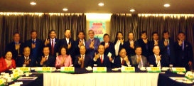
財團法人十大傑出青年基金會(以下簡稱本會)秉持「青年雙手、人類希望」的理念，每年協助十大傑出青年的選拔與舉辦各項增進青年知能活動，多年來致力推展青年朋友以認識自己、關懷本土為基石，並持續以放眼全球、尊重多元為張本，基石與張本互為觀照，落實腳步與開闊眼界互換動能。
本會自85年成立初始，即對青年抱有相當的期待和想像，我們堅信青年在社會中該是最富理想與熱忱的世代，許多人積極地在不同層面的社會與生活中行動且存在著，彼此相互連結，共綻光彩。
因此本會多年來協助十大傑出青年選拔或推動青年事務等相關活動，就是希望將這麼多傑出而精采的故事帶到青年的眼前，豐厚他們對於世界的認識並成為生命參考的指向。所謂的「傑出」，我們在意的並非是它的成果何其宏大豐碩，而是在於實踐者的見識與勇氣。任何偉大的成果，都是從微小的行動開始，每個傑出的行為，也都是行動者對於自我或是社會的某個問題所做出的回應，不論各自手段如何殊途，目的終是同歸地創造一個更美好、完整的社會。
我們的願景是成為發現及支持具公民素養的青年人才實踐平台。號召青年成為有意識的行動者，憑藉寬廣的視野與行動參與，在新的時代環境下重新探尋自我的生命價值與意義，進而從個人延伸至促進社會整體的滾動質變。
對基金會而言，我們不只希望成為青年培力連結的平台，更期待能與青年們站在一起相互協力、讓社會朝更美好的方向發展。
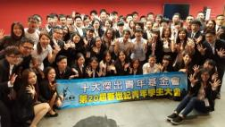
故本會在紮根青年工作上，積極以「公益關懷」、「公民參與」、「社會創新」、「在地實踐」四大面向發展為主軸，持續培育並引領青年成為具有在地關懷精神的公民，為社會國家貢獻青年之力量。
☆本會的發展任務重點策略：
- 讓青年拾回【張望】的能力
認識在地議題與文化(破除媒體塑造的單一共同體想像）
增進國際視野（東南亞、華人圈的青年和社會的關係與運動）
知識的解放與作用生活的接軌
- 培養青年連結與組織能力
建立闡述的能力
學習對外連結與組織的方法(包括傳播)
實踐行動的能力
- 引介或提供青年服務實踐的場域
提供集/具體的行動方案
利用網路聚合互聯網服務
引介、媒合至已經從事服務的單位或現場 (社區服務)
- 成立宗旨：
以協助甄選、表揚傑出青年、推廣傑出青年 成就事蹟、促進國際傑出青年之經驗交流及推展青年輔導與服務工作為宗旨。
- 立案日期與字號：
行政院青年輔導委員會 85年6月3日(85)青輔肆字第400216號
- 負責人：王金平董事長
- 本會成立任務
  - 協助辦理甄選及表揚十大傑出青年選拔活動。
  - 推廣十大傑出青年當選人苦幹實幹的精神。
  - 鼓勵青年服務社會的相關研究。
  - 與世界各地傑出華人青年及團體的經驗交流。
  - 與世界各國傑出青年團體的經驗交流。
  - 推展國內青年及青少年輔導與服務工作。
  - 其他與青年相關活動的企劃與推行。
- 本會聯絡資訊
電話： +886-2-27951929 傳真： +886-2-27951103
地址：11494台北市內湖區民善街129號6樓
E-mail：toypfoundation@gmail.com
網站: http://www.toyp.org.tw
☆承接教育部青年發展署【北基金青年志工中心】
「北基金青年志工中心」是一個專責青年志願服務資源整合的單位，自2016年起由財團法人十大傑出青年基金會承接，本中心在教育部青年發展署的指導下，為青年志願服務業務進行全方位之規劃，扮演青年志工、各級學校、民間機構、社區及政府部門間的橋樑，整合民間力量與社會資源，藉由倡導與擴大青年志願服務，帶動青年參與社會關懷的志願服務行列，藉由青年力量打造台灣成為一個溫馨、安全、公平、互助、尊嚴且優質的社會。
本中心經營理念在為台灣培育青年志工(服務青)，每個「服務青」都是一盞小小的燭光，透過無數青年服務的實踐來點亮台灣未來的希望。在本中心規劃的各項服務中，期能鼓勵青年走出來服務，支持青年做志工，為青年創造一個可以相互share志願服務的平台，吸引青年前來相互交流學習，一起做志工，發輝社會正面的能量，一起圓一個希望夢想。青年敢夢、逐夢的活力、熱情、理想與創造，就是社會改變的原動力，而這股力量正真實地在台灣萌芽。
☆ 核心價值
《倡導》《創新》《培力》《共享》
☆ 成立目標
1.倡議青年志願服務理念，開展青年志工視野。
2.激發青年參與服務動力，捲動青年志工服務。
3.辦理青年志工相關培力，促進青年志工媒合。
4.經營策略聯盟資源網絡，彙整青年志工資訊。
☆ 服務項目
(一)諮詢服務
提供青年朋友以電話、網路、現場等管道進行志工相關諮詢服務。
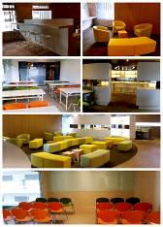
(二)供需媒合
提供志工媒合服務平台，進行青年志工人力招募與媒合。
(三)資源整合
建置北基金轄區資源地圖，整合學校、政府部門、非營利組織資源，以達共享綜效。
(四)資訊交流
與全國各地青年志工中心策略合作，共同實踐青年服務。
(五)服務分享
辦理青年志工跨域、跨國志願服務分享交流或聯誼活動。
(六)倡議宣導
辦理青年志工服務專案，倡議青年志願服務理念與落實。
(七)培力訓練
辦理志工基礎、特殊訓練，協助青年取得志願服務紀錄冊。
【財團法人媒體識讀教育基金會簡介】
鑑於電視對兒童認知發展與人際關係的重要影響，以及國內兒童媒體識讀教育的匱乏，財團法人電視文化研究基金會於民國八十一年八月成立，其會務包括針對各種電視文化現象進行觀察分析、提出實質建言、將研究結果出版成書及成立觀眾申訴等等，為閱聽人心目中理想的電視環境而努力。
民國八十九年五月因深知媒體的影響力及媒體識讀教育之重要性，改組為「財團法人媒體識讀教育基金會」，並成立「媒體識讀推廣中心」，不斷藉由各種活動的推廣、學術研討、教材研發等計劃，致力為國內媒體識讀教育紮根。為了讓閱聽大眾對媒體所傳遞的內容，有實際及正確的認知期望藉此全面推動媒體識讀教育相關工作，提昇國內兒童媒體素養，以培養兒童正確的收視習慣，建立多元的觀點，達到區辨媒介內容與真實世界的能力外，亦希望達成全民媒體識讀能力的提升，使大眾均能主動認識媒體、善用媒體，進而對媒體傳播的內容有監督批判之能力。
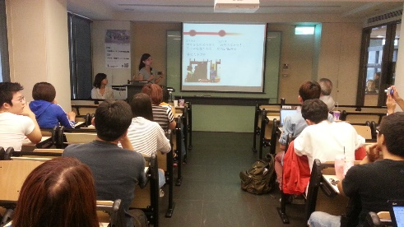
本會執行業務
一、辦理教育研習活動
二、辦理「新媒體暨網路」議題之研習教育課程
三、辦理媒體教育推廣活動/工作坊
四、發行出版品

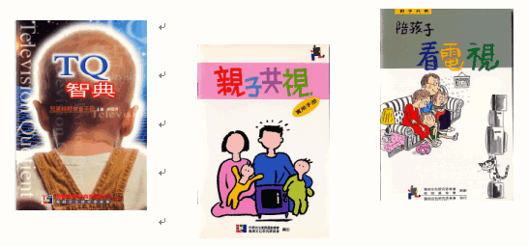
【財團法人蔣渭水文化基金會簡介】
蔣渭水診台灣創文協 組政黨建工聯促自覺
興文化揚民主爭人權 基金會傳精神開新頁
1920年代，蔣渭水引領臺灣人在文化、政治與社會的啟蒙自覺運動，揚起一股波瀾壯闊的民族自決運動；基金會繼承及延續渭水先生文化運動之號角，由30前在戒嚴體制禁忌下，首位研究蔣渭水的黃煌雄先生與蔣氏家族發共同發起，獲得《義美食品》的高志明總經理、《康軒文教集團》的李萬吉董事長、《典藏藝術家庭》的謝金河執行長、《敏宏工業》的陳錫圭總經理、《工商建研會》榮譽理事長顏文熙等極富文藝氣息的企業集團負責人共襄盛舉，並邀請長年推動蔣渭水精神的文化醫師林衡哲，文史學界的陳芳明、林瑞明、莊永明、趙天儀、廖咸浩等，擔任基金會董事，為基金會的動力永續加分。第三屆董事長顏文熙先生，現任總統府國策顧問，力邀超秦集團卓元裕總裁、金洲海洋科技董事長陳加仁、南京資訊董事長吳宗寶、驊訊電子董事長鄭期成加入基金會陣容，共同致力於發揚渭水先生提升台灣文化之志業。
本會以提升台灣文化、涵養藝術趣味，並紀念、發揚蔣渭水先生及其同時代先覺者之各種志業為宗旨，包含： 蒐集、典藏、展示、研究、推廣有關之史料、文獻、遺物；出版相關之文化藝術刊物及出版品；以及辦理有關文化藝術展演、推廣、學術研討活動，舉辦歷史、文學、音樂、美術、戲劇、紀錄片等相關活動…等
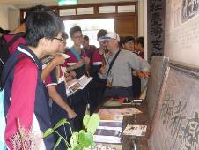
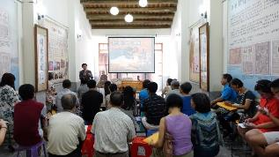
【國立台灣師範大學公民教育與活動領導學系】

師大公領系成立於民國五十七年，就本校童軍教育專修科改制而成，且因應當時中等學校公民及三民主義教學的需要，將公民教育、童軍教育、三民主義及訓育四個學術領域合併成為「公民訓育學系」。自民國六十三年奉准設立夜間部，七十九年成立碩士班，八十九年奉准成立博士班，另於八十年開辦暑期四十學分班，八十八年設立暑期教學碩士班，九十年設立學生事務在職碩士班，九十三年設立活動領導在職碩士班，九十九年原暑期教學碩士班改制為週末教學碩士班，除了提昇本系學術研究水準外，並提供教師及在職人士進修管道。
師大公領系是全國少數培育公民與童軍教育師資與學生事務人員的科系，近年配合政府教育改革政策，積極培養國民中學「社會學習領域─公民」與「綜合活動學習領域─童軍教育」、高中職「公民與社會」等科目之師資、各級學校學生事務人員、各機構活動領導人員；以及從事高深學術研究，並提供教師與社會人士在職進修。
九十一年為了因應「師資培育多元化」政策及國民中小學「九年一貫課程」之改革，本學系奉准更改系名為「公民教育與活動領導學系」，並調整學系目標及課程架構，也特別強化戶外活動教育的發展。
本系在師生共同努力之下，畢業生在教育崗位佔有一席之地，系友在中等學校擔任校長、主任、組長、團長者人數眾多，表現出色。本系畢業之系友約有3000多位，多在教育相關領域的重要崗位奉獻服務。

◎資料來源:國立台灣師範大學公領系網頁-關於本系
【URS27W城市影像實驗室】
URS27W為紅磚立面二層建築。原為日據時期大稻埕知名茶商洪九江的發記茶行所在。在建築特色上屬本地匠師仿日人由西方引進之歷史主義建築樣式而建， 雖大致上為古典樣式，但細部語彙上呈現東西融合的色彩，且周圍除歷史建築外，還有群聚而成的材料服飾商街。是現存少數保留日治時代延平北路典型的立面形式之建築。
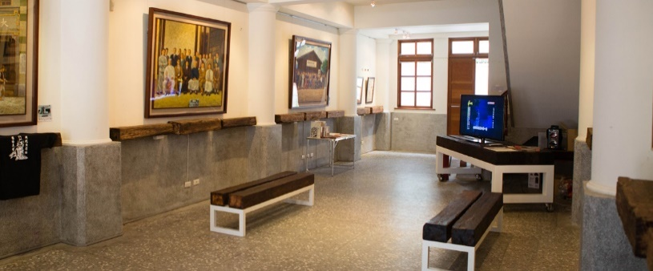
URS27W位處於日治時期的太平町三丁目。此處在二十世紀初中期曾經繁華一時，開設有「義美食品」總店、「功學社樂器行」、「大千百貨公司」以及「黑美人大酒家」、 「五月花」、「東雲閣」等有名的大酒家等。由於緊鄰抗日先烈蔣渭水先生所主持的「大安醫院」、「文化書局」與《臺灣民報》批發處 ( 今33號 )，是臺灣早期改革人士的據點， 也是臺灣新文化運動的孕育搖籃，在臺灣近代史上佔有非常突出的地位。
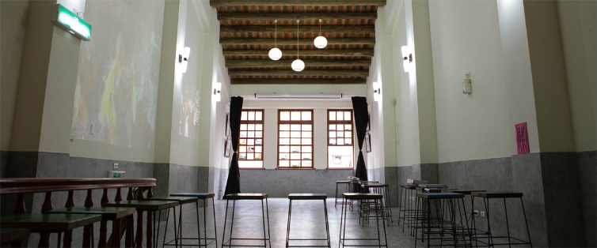
有此歷史淵源，URS27W現在已由義美聯合電子商務股份有限公司與財團法人蔣渭水文化基金會攜手進駐與營運管理。我們期許URS27W能發揮傳承、展覽、播映、學習、典藏等功能。 未來將透過城市影像的蒐集，創意的影像實驗，呈現大稻埕地區特色。將URS27W打造成一個充滿想像的影像空間，引領民眾重新認識與想像過去的榮景，並思忖未來，發掘更多的可能性。
URS27W城市影像實驗室(台北市大同區延平北路二段27號)
網址 http://urs27w.i-me-i.com/

